西廊小六班今日动态
2023年9月6日

「来园情况」
今日星期三，是我们宝贝们正式来园的第三天，今天共有21人来园，全勤。大部分宝贝们入园棒棒哒！为你们点赞哦！
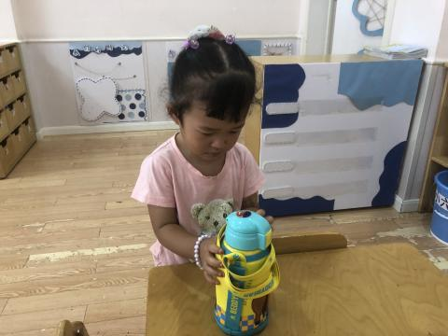 | 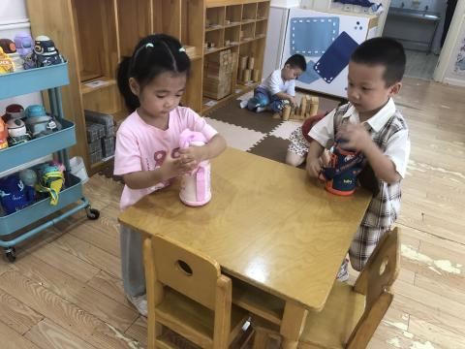 | 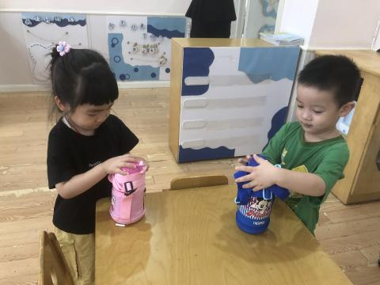
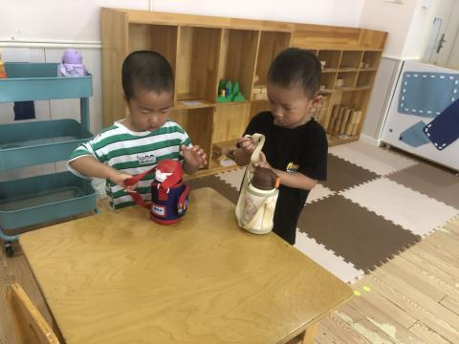 | 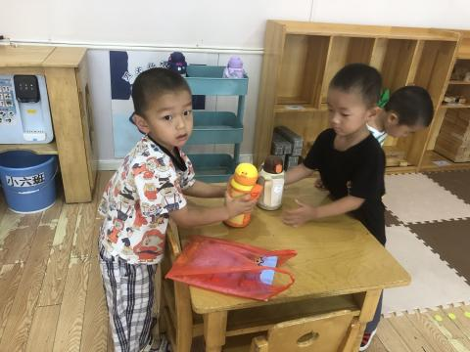 | 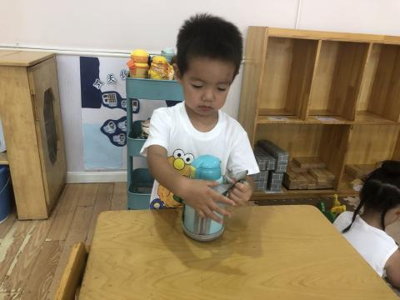

来园后庄溢、戴君瑞、王韵涵、赵天睿、朱圣庆、赵天睿、林清姝、任俊晟、郭慕
芸、马筱萌、方张羽、顾宇浩，这些小朋友尝试先将水杯带绕好再放到水杯架上。今天我们第一次尝试这样做，有些宝贝们还不怎么会绕水杯带，但是请不要着急哦！我们后面每天都去做这样的事情呢！
在来园的游戏中，在建构区中马筱萌在专注的搭建小城堡，南羽晞在用各种积木搭建一个小床，庄溢把小动物排成整齐的队伍，多多在搭一个小房子。
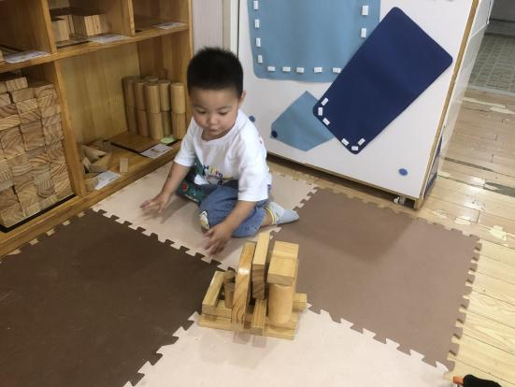
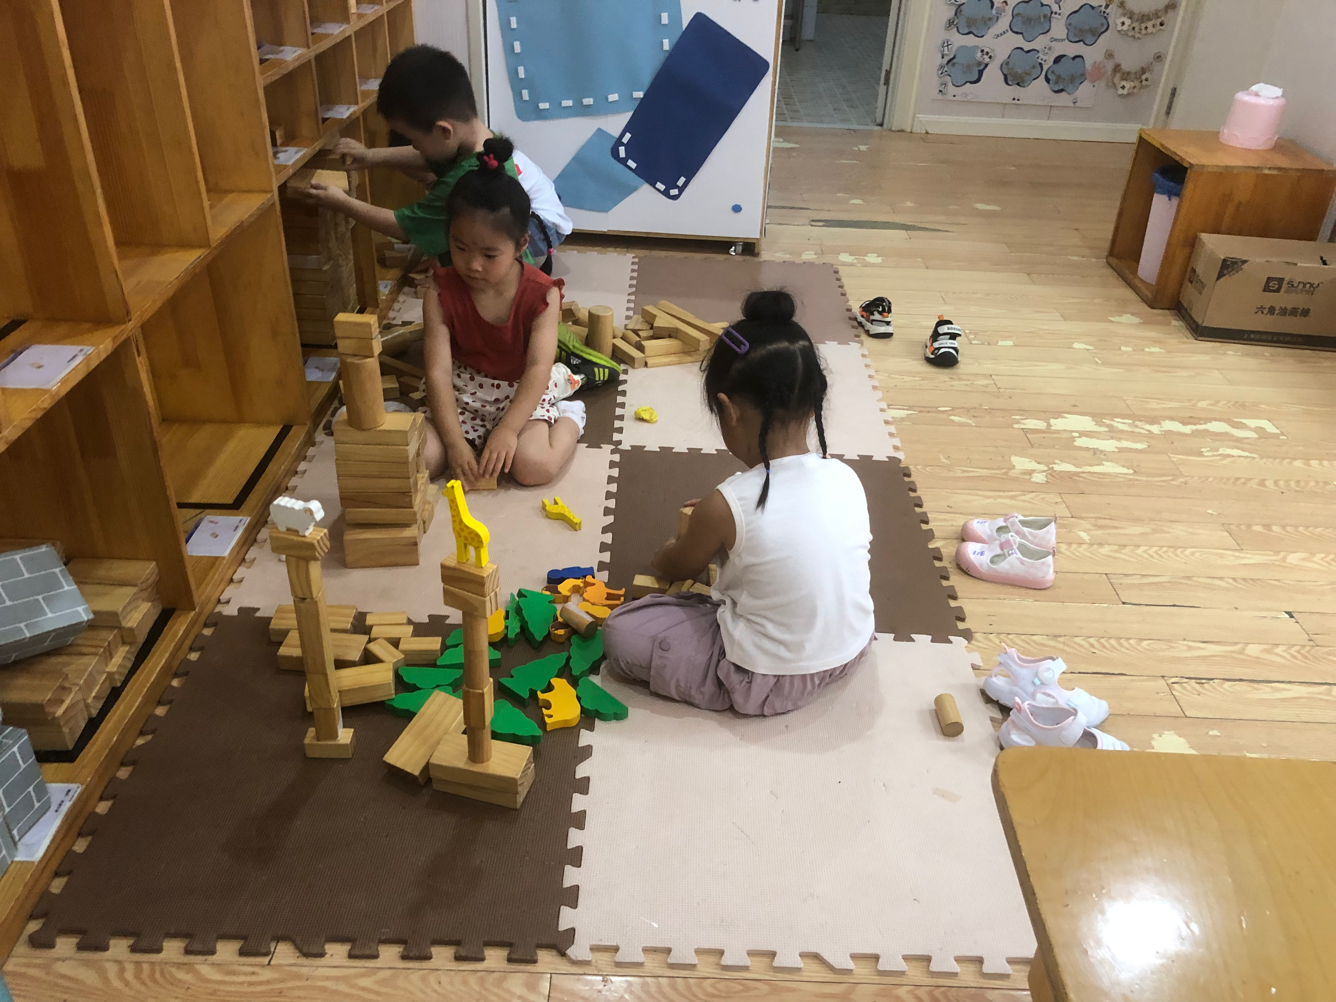

「日常生活观察」
序号 | 姓名 | 入园情绪 | 早点 | 意大利面 | 汤 | 午睡 | 午点
1 | 方张羽 | √ | 吃得慢 | √ | √ | √ | √
2 | 王韵涵 | √ | √ | √ | √ | √ | √
3 | 杨子熠 | ⭕ | √ | √ | ⭕ | √ | √
4 | 程桢雯 | √ | √ | √ | ⭕ | ⭕ | √
5 | 林清姝 | √ | √ | √ | √ | √ | √
6 | 南羽晞 | √ | √ | √ | √ | √ | √
7 | 郭慕芸 | √ | 未吃完 | √ | ⭕ | √ | √
8 | 马筱萌 | √ | √ | √ | √ | √ | √
9 | 许晨依 | √ | √ | √ | √ | √ | √
10 | 韩泽霖 | √ | √ | √ | √ | ⭕ | √
11 | 任俊晟 | √ | √ | √ | √ | √ | √
12 | 顾宇浩 | √ | √ | √ | √ | √ | √
13 | 魏书宇 | √ | √ | √ | √ | √ | √
14 | 冯逸凡 | √ | √ | √ | ⭕ | √ | √
15 | 鞠奕鸿 | √ | √ | √ | √ | √ | √
16 | 徐佑恒 | √ | √ | √ | √ | √ | √
17 | 庄溢 | √ | 吐了 | √ | ⭕ | √ | √
18 | 赵天睿 | √ | √ | √ | √ | √ | √
19 | 朱圣庆 | √ | √ | √ | √ | √ | √
20 | 李宇航 | √ | √ | √ | √ | √ | √
21 | 戴君瑞 | √ | √ | √ | ⭕ | ⭕ | √

「户外活动」
今天我们参加了户外活动，一起玩了滑滑梯。这是我们班所有宝贝们一直想玩的，孩子们在玩的时候都非常开心！在玩的过程中，有的宝贝们也记得及时补充水分和擦汗！

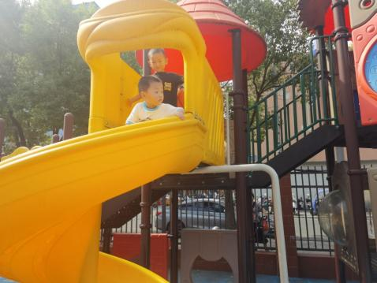 | 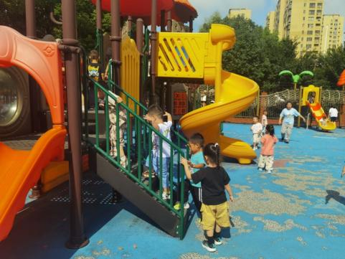 | 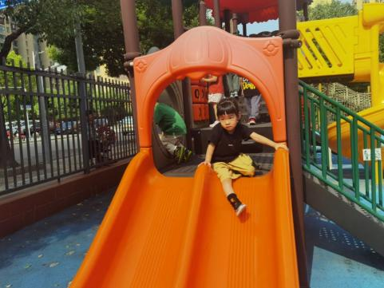
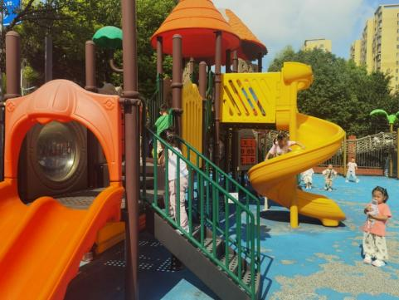 | 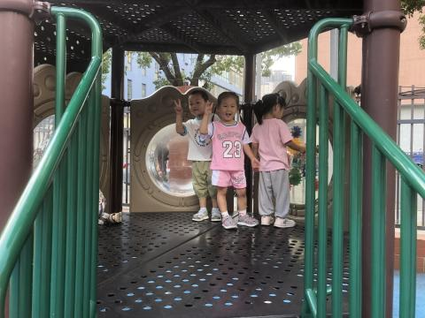 | 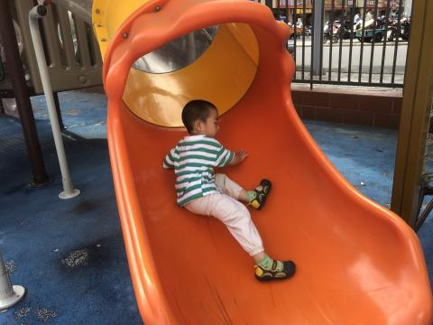

「温馨提示」
各位家长请关注：
1.家长朋友好！我们和孩子们一起生活、游戏、学习，也见证着孩子们的入园小点滴，我们小六班的孩子都表现的很棒！回家后，请你们多和孩子讲述幼儿园有趣的事情，并通过群相册让孩子看幼儿园活动的照片，并用积极的语言鼓励孩子，希望我们的合作能让孩子快速地适应幼儿园的生活！
2.要了解信息请关注新桥中心幼儿园班级网站：http://www.xqyey.xbedu.net/html/node265361.html我们会将孩子在幼儿园活动的照片、每日动态、绘画作品、一周计划以及需要家长配合的通知等,不定期发布至班级网站，家长们可以及时关注，进一步了解孩子在幼儿园的活动情况。

